**门禁系统使用说明：**

**开发者：**

**程序：吴宏裕 硬件：胡洽锋 外观：陆厚霖 时间：2019年6月11日**

**一、添加卡号说明**

取出开发板中的TF卡(内存卡)，需要使用读卡器或者SD卡卡套插入电脑，在内存卡里面有一个CARD_UID.CSV(没有的话也要新建一个这个文件，理论上插入内存卡，系统就会自己生成这个文件)的文件。可以使用excel打开。按序号，姓名，卡号，标志位。四个信息填写个人信息，为了数据格式保存美观，建议要换行写下一个用户的个人信息，execl保存时一直点确定就没错了。如下图：

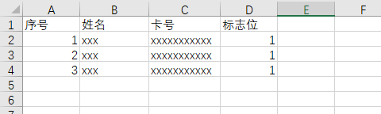

**二、卡号获取**

1.可以从在刷过一次卡后在读卡器下方屏幕获取，每次刷过一次卡后屏幕都会显示该卡的UID号和（按照广东工业大学华立学院校园卡背面卡号转译规则翻译过的）新卡号。在内存卡上填写的卡号信息必须是新卡号才行。若是录入校卡信息做门禁卡可直接输入校卡的背面卡号。注意：卡号是0开头的可以不录开头0，录不录进去没有影响

2.可以使用手机蓝牙串口助手或者电脑串口助手连接读卡器上面的蓝牙，蓝牙名称：DX303 密码：DX303，连接后每次刷卡都会有数据返回。其中code number 就是要录入内存卡的卡号。

三、突发情况解决方法

